**E** **B** **Ö** **S** **S** **Z** **E** **Í** **R** **Ó** **A** **D** **A** **T** **L** **A** **P** **-** **2** **0** **2 4**

**L** **Ő** **K** **Ö** **S** **H** **Á** **Z** **A**

Az adatlapot ebenként külön kérjük kitölteni.

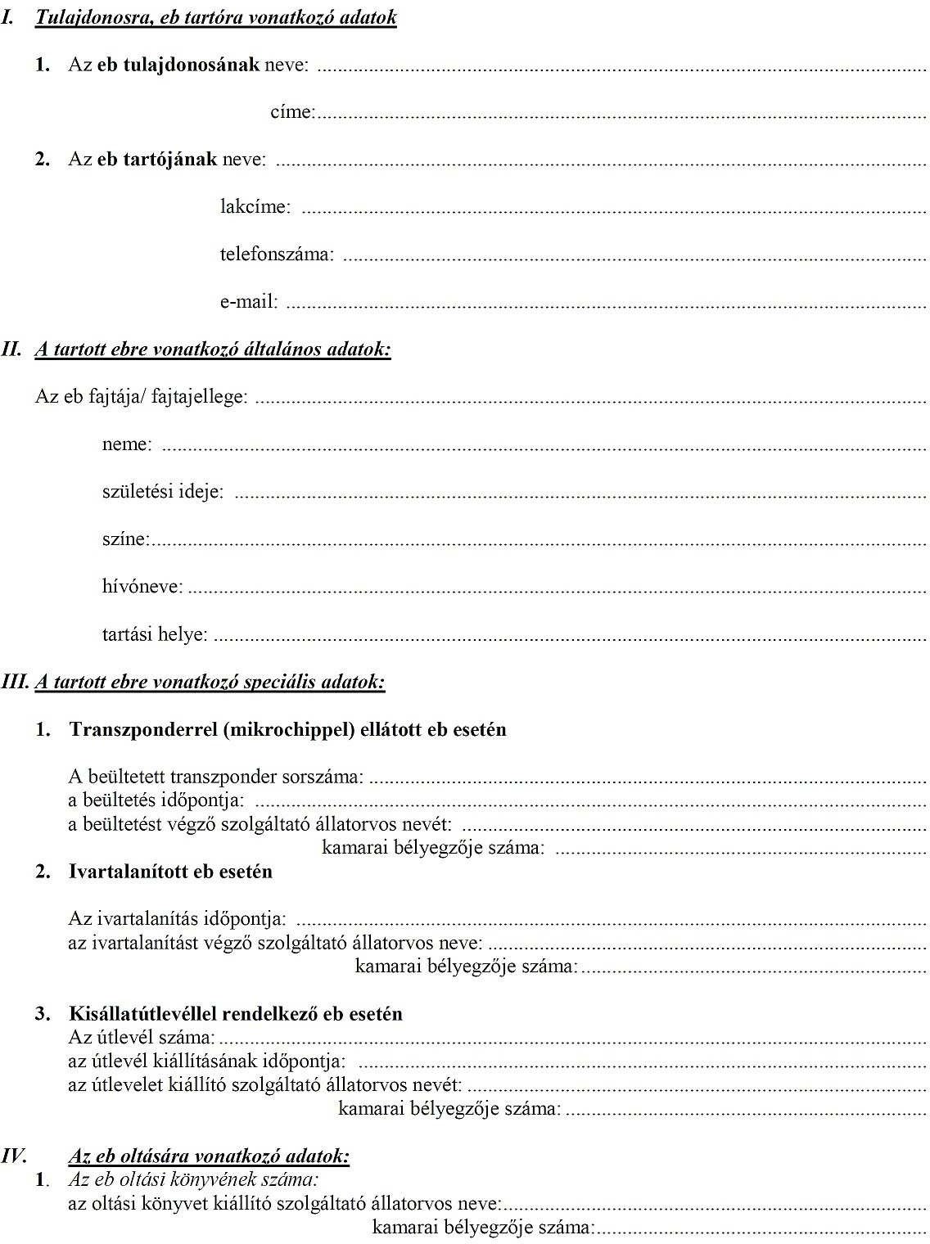

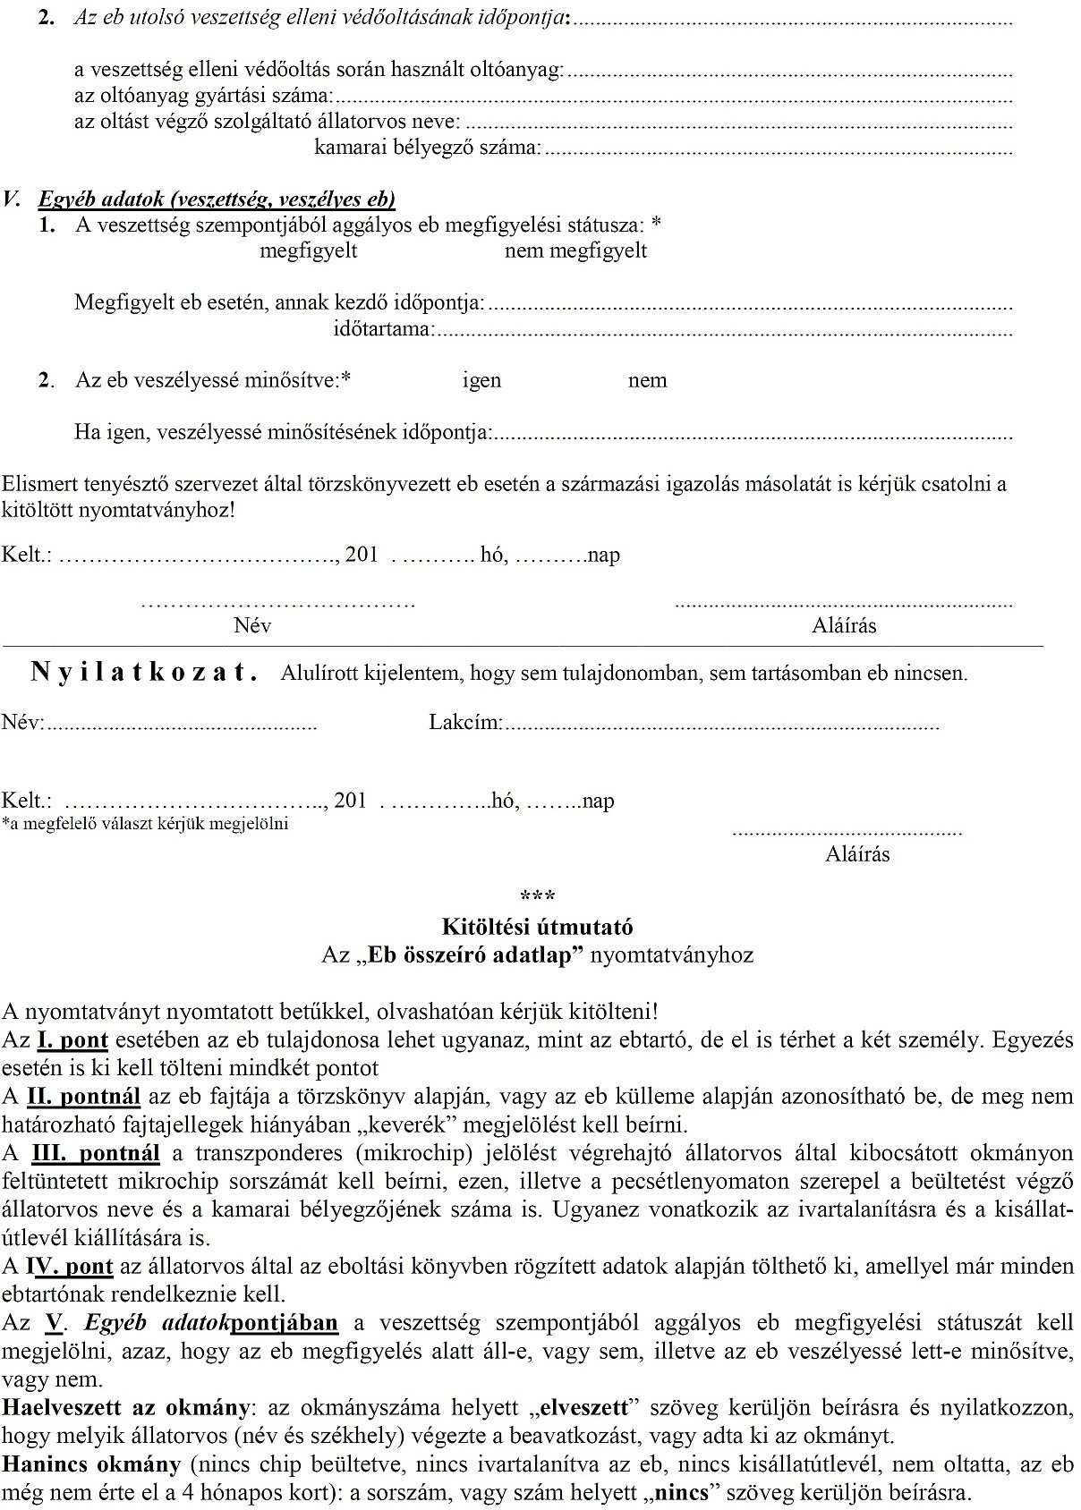

202

202

Amennyiben Lőkösháza közigazgatási területén nem tart ebet, illetve nincs a tulajdonában eb, kérjük az adatlapot üresen hagyni, és csak az adatlap végén található nyilatkozati részt kitölteni.